Отчет

Разработка веб-сайта для скрытия тестовых сообщений в изображениях, с использованием стенографических методов.

БАС2201

Зорин Д. С.

Может пункт 1.4 удалить?
Оглавление
Введение 4
Глава 1. Обзор и анализ существующих стеганографических методов скрытия информации в цифровых изображениях 7
1.1 Введение в стеганографию и базовые понятия 7
1.2 Методы в пространственной области 8
1.2.1 Метод замены наименьшего значащего бита (LSB) 9
1.2.2 Усовершенствованные и адаптивные методы на основе LSB 9
1.2.3 Метод Коха и Жао 10
1.3 Методы в частотной области 10
1.4. Современные и перспективные подходы 11
1.4.1. Стеганография на основе искусственного интеллекта 11
1.4.2. Методы с использованием метаэвристической оптимизации 12
1.4.3. Гибридные и комбинированные методы 12
1.5. Сравнительный анализ и синтез методов 12
1.6. Выводы по главе 13
Глава 2. Программная реализация алгоритмов скрытия текстовых сообщений в изображениях с использованием стеганографических методов 15
2.1. Общая архитектура программного комплекса 15
2.1.1. Языки программирования 15
2.1.2. Используемые библиотеки и фреймворки 16
2.1.3. Протоколы и форматы 18
2.2. Организация серверной части на Flask 18
2.2.1. Инициализация и конфигурация приложения 18
2.2.2. Маршрут главной страницы 19
2.2.3. Эндпоинт для скрытия текста в изображении 20
2.2.4. Эндпоинт для извлечения текста из изображения 22
2.2.5. Эндпоинт для скачивания закодированных изображений 24
2.2.6. Эндпоинт для загрузки текстовых файлов 25
2.2.7. Сводная таблица эндпоинтов API 26
2.3. Реализация стеганографических модулей 26
2.3.1. Модуль для работы с PNG 27
2.3.2. Модуль для работы с JPEG 29
2.3.3. Модуль для работы с BMP 32
2.3.4. Модуль для работы с WebP 32
2.3.5. Общие принципы реализации всех модулей 33
2.4. Организация клиентской части 34
2.4.1. Структура HTML-шаблона 34
2.4.2. Реализация drag & drop загрузки файлов 34
2.4.3. Загрузка текстовых файлов 37
2.4.4. Отправка запроса на встраивание текста (Write) 39
2.4.5. Отправка запроса на извлечение текста (Read) 41
2.4.6. Функция сброса состояния 42
2.5. Стилизация пользовательского интерфейса 43
2.6. Полный цикл работы приложения 45
2.7. Выводы по главе 45
Глава 3. Разработка и тестирование работы веб-сайта 46
3.1 Интерфейс сайта 46
3.2 Скрытие 49
3.3 Извлечение 55
3.4 Дополнительные функции сайта 57
Заключение 59

Введение
Актуальность темы исследования. В современном цифровом обществе объемы конфиденциальной информации, передаваемой по открытым каналам связи, постоянно растут. Традиционные методы защиты, такие как криптография, обеспечивают конфиденциальность за счет шифрования данных, но при этом явно указывают на факт существования секретного сообщения, что само по себе может привлечь нежелательное внимание. В этом контексте стеганография - искусство скрытия самого факта передачи информации - приобретает особую значимость. Её цель заключается в том, чтобы сделать сообщение невидимым для постороннего наблюдателя, спрятав его в обыденном, не вызывающем подозрений носителе (контейнере).
Цифровые изображения являются одним из наиболее популярных типов контейнеров благодаря своей широкой распространенности, высокой избыточности визуальных данных и естественной неспособности человеческого глаза замечать незначительные изменения в пикселях. Техники стеганографии в изображениях, такие как метод наименее значимого бита (LSB), манипуляции с альфа-каналом или преобразования в частотной области (DCT), позволяют эффективно встраивать текстовые сообщения, файлы или даже другую графику. Области применения этих методов разнообразны: от защиты авторских прав с помощью цифровых водяных знаков (ЦВЗ) и безопасной передачи ключей шифрования до организации скрытых каналов связи, которые, к сожалению, могут использоваться и в противоправных целях.
Несмотря на существование множества стеганографических алгоритмов и desktop-приложений (таких как OpenStego, Steghide), наблюдается дефицит удобных, доступных и образовательно-ориентированных веб-решений. Веб-сайт, в отличие от локального программного обеспечения, не требует установки, доступен с любого устройства, имеющего браузер, и может служить не только инструментом, но и наглядной платформой для изучения основ стеганографии. Таким образом, разработка веб-сайта для скрытия тестовых сообщений в изображениях является актуальной задачей, лежащей на стыке информационной безопасности и современных веб-технологий.
Степень разработанности проблемы. Теоретические основы и алгоритмы стеганографии в изображениях подробно исследованы в научной литературе и описаны в открытых источниках. Классические методы в пространственной области и частотной области хорошо документированы. Существует также множество статей и руководств, демонстрирующих практическую реализацию этих алгоритмов на различных языках программирования. Анализ рынка показывает наличие как коммерческих, так и открытых проектов в этой области (например, ChameleonLab). Однако многие существующие решения либо являются сложными desktop-приложениями, ориентированными на специалистов, либо представляют собой упрощенные онлайн-инструменты с ограниченным функционалом и без образовательной составляющей. Данный проект призван заполнить эту нишу, предложив интуитивно понятный веб-интерфейс для выполнения базовых стеганографических операций.
Объект исследования - процесс сокрытия и извлечения текстовой информации в цифровых изображениях с использованием стеганографических методов.
Предмет исследования - архитектура, алгоритмы и пользовательский интерфейс веб-сайта, реализующего функции стеганографии.
Цель выпускной квалификационной работы - разработать и реализовать функциональный веб-сайт, позволяющий пользователям скрывать текстовые сообщения внутри изображений и извлекать их.
Для достижения поставленной цели необходимо решить следующие задачи:
- Провести анализ современных стеганографических методов скрытия информации в цифровых изображениях.
- Определить требования к функциональности, интерфейсу веб-приложения.
- Выбрать технологический стек (языки программирования, фреймворки, библиотеки) для реализации клиентской и серверной частей.
- Разработать архитектуру веб-сайта, включая модули для встраивания и извлечения данных.
- Реализовать выбранные стеганографические алгоритмы на стороне сервера.
- Спроектировать и создать адаптивный пользовательский интерфейс, обеспечивающий простоту взаимодействия.
- Протестировать работоспособность системы, оценить скрытность создаваемых стегоизображений и производительность алгоритмов.
Практическая значимость работы заключается в создании готового к использованию веб-ресурса. Этот ресурс может быть использован:
- В образовательных целях для наглядной демонстрации принципов стеганографии студентам и интересующимся.
- Как инструмент для безопасной передачи конфиденциальных данных по открытым каналам.
- Как основа для дальнейших исследований и разработок в области веб-стеганографии и стеганоанализа.
Методы исследования, применяемые в работе, включают: анализ научной литературы и открытых источников по теме; сравнение и выбор алгоритмов; объектно-ориентированное проектирование и веб-разработку.
Структура работы отражает логику проведенного исследования. Дипломная работа состоит из введения, трех глав, заключения и списка использованных источников. В первой главе проводится теоретический анализ стеганографии и существующих решений. Вторая глава посвящена проектированию архитектуры и интерфейса веб-сайта. В третьей главе описывается непосредственная реализация проекта, приводятся результаты тестирования.

Глава 1. Обзор и анализ существующих стеганографических методов скрытия информации в цифровых изображениях

Введение в стеганографию и базовые понятия
Стеганография - это способ передачи или хранения информации, при котором сам факт такой передачи или хранения остаётся в тайне. В отличие от криптографии, которая делает содержание сообщения недоступным, стеганография стремится сделать само сообщение невидимым для постороннего наблюдателя.
Цифровые изображения являются одним из наиболее популярных типов стегоконтейнеров благодаря своей широкой распространенности, высокой избыточности визуальных данных и особенностям человеческого восприятия, не замечающего незначительные изменения в пикселях. Основными характеристиками, по которым оцениваются стеганографические методы, являются:
- Вместимость: объем данных, которые можно скрыть без критической деградации контейнера.
- Незаметность: визуальная неотличимость стегоизображения от оригинала. Оценивается метриками PSNR (пиковое отношение сигнал/шум) и SSIM (индекс структурного сходства).
- Устойчивость: способность скрытого сообщения сохраняться при незначительных преобразованиях файла, таких как сжатие, масштабирование или наложение шума.
- Стойкость к стегоанализу: устойчивость к попыткам обнаружения факта наличия скрытого сообщения с помощью статистического или машинного анализа.
Все многообразие методов стеганографии в изображениях можно классифицировать по области встраивания:
- Пространственная область: данные встраиваются напрямую в значения пикселей.
- Частотная (преобразованная) область: изображение сначала преобразуется (например, с помощью DCT), и данные встраиваются в его коэффициенты.
- Современные и адаптивные методы: используют машинное обучение, эвристическую оптимизацию и другие сложные алгоритмы для повышения скрытности и устойчивости.
В данной главе проводится систематический анализ и сравнение методов каждого класса, что является теоретической основой для обоснованного выбора алгоритмов при разработке веб-сайта.

Методы в пространственной области
Методы этой категории отличаются простотой реализации и высокой скоростью работы, что делает их привлекательными для веб-приложений, но они часто менее устойчивы к воздействиям и стегоанализу.

1.2.1 Метод замены наименьшего значащего бита (LSB)
Это базовый и наиболее широко известный метод. Его принцип заключается в замене младших битов в цветовых каналах (например, синем) пикселей на биты секретного сообщения. Поскольку изменение младшего бита приводит к минимальному изменению цвета (на единицу из 256 возможных значений), оно практически незаметно для человеческого глаза.
Основные преимущества LSB - простота, высокая скорость и большая вместимость (до 12.5% от размера изображения). Однако метод обладает критическими недостатками:
- Низкая устойчивость: данные разрушаются при любом сжатии с потерями (например, JPEG), обрезке или простейшем наложении шума.
- Уязвимость к стегоанализу: последовательная замена битов создает статистические аномалии, легко обнаруживаемые стандартными методами, такими как хи-квадрат тест. Исследования показывают, что классический LSB обнаруживается в 89% случаев методами POV-анализа.
- Предсказуемость: при отсутствии шифрования данные извлекаются в порядке встраивания.

1.2.2 Усовершенствованные и адаптивные методы на основе LSB
Для преодоления слабостей базового LSB были разработаны его модификации:
- LSB с псевдослучайным обходом: биты сообщения встраиваются не последовательно, а в пиксели, порядок которых определяется криптографическим ключом. Это значительно повышает стойкость к простому стегоанализу.
- Метод разности значений пикселей (Pixel Value Differencing, PVD): анализирует разницу между соседними пикселями. В гладких областях изображения (с малой разницей) встраивается меньше данных, а на границах и в текстурированных областях (с большой разницей) - больше. Это повышает незаметность, но усложняет алгоритм.
- Метод RGB-модели: данные распределяются между тремя цветовыми каналами, что может снижать видимые искажения, но иногда негативно сказывается на скорости извлечения.

1.2.3 Метод Коха и Жао
Данный метод, также известный как метод встраивания в область дискретного косинусного преобразования (DCT) для пространственной области, относится к более устойчивым. Он выбирает блоки изображения и манипулирует отношениями между определенными коэффициентами DCT для кодирования бита информации. Это обеспечивает большую устойчивость к простому зашумлению по сравнению с LSB, но требует более сложных вычислений.

1.3 Методы в частотной области
Эти методы встраивают информацию не в сами пиксели, а в коэффициенты преобразованного изображения (например, с использованием Дискретного Косинусного Преобразования - DCT или Дискретного Вейвлет-Преобразования - DWT). Они обладают значительно более высокой устойчивостью к сжатию и геометрическим искажениям, что делает их пригодными для защиты авторских прав, но часто имеют меньшую вместимость и требуют больше вычислительных ресурсов.
- Методы на основе DCT (например, используемые в стандарте JPEG): данные встраиваются в коэффициенты DCT средних частот выбранных блоков изображения (8x8 пикселей). Это обеспечивает хороший баланс между незаметностью и устойчивостью к сжатию JPEG.
- Методы на основе DWT: преобразование разделяет изображение на набор подполос (приближение, детали по горизонтали, вертикали и диагонали). Встраивание данных в коэффициенты вейвлет-преобразования, особенно на высоких уровнях разложения, обеспечивает высокую устойчивость и позволяет адаптировать процесс к характеристикам изображения.
Сравнительный анализ исследований показывает явный компромисс: методы частотной области, такие как DWT, демонстрируют более высокую устойчивость и стойкость к стегоанализу по сравнению с LSB, но проигрывают во вместимости и вычислительной сложности.

1.4. Современные и перспективные подходы
Развитие технологий искусственного интеллекта и оптимизации открыло новые направления в стеганографии.

1.4.1. Стеганография на основе искусственного интеллекта
Наиболее перспективным является методы с использованием генеративно-состязательных сетей (GAN). В такой системе одна нейронная сеть (генератор) обучается встраивать сообщение в изображение, а другая (дискриминатор) - отличать модифицированные изображения от оригиналов. В результате состязательного обучения генератор создает стегоизображения, которые практически неотличимы даже для сложных детекторов. Системы вроде VideoSeal (для видео) и VisionStego AI (для изображений) показывают, что нейросетевые методы могут обеспечивать высочайший уровень скрытности и адаптивности, автоматически находя оптимальные для встраивания области изображения. Однако их ключевой недостаток - огромная требовательность к вычислительным ресурсам (мощные GPU) и сложность реализации, что ограничивает их применение в легковесных веб-системах.

1.4.2. Методы с использованием метаэвристической оптимизации
Для улучшения традиционных методов (особенно адаптивного LSB) активно применяются алгоритмы оптимизации, такие как генетические алгоритмы, роение частиц и др. Их задача - найти оптимальное расположение битов сообщения в контейнере, чтобы минимизировать искажения и максимизировать стойкость к конкретным видам стегоанализа. Это позволяет значительно улучшить незаметность и безопасность пространственных методов.

1.4.3. Гибридные и комбинированные методы
Современные подходы часто комбинируют несколько техник. Например, метод Secret Pixel, описанный в обзоре 2025 года, представляет собой криптостеганографическую систему: сообщение сначала шифруется алгоритмом AES-256, а затем его биты встраиваются с использованием усовершенствованного LSB со случайным обходом, управляемым криптографическим ключом. Такое сочетание решает проблемы предсказуемости и отсутствия шифрования в классическом LSB, повышая устойчивость к статистическому стегоанализу в разы, хотя и уменьшая вместимость и увеличивая время обработки.

1.5. Сравнительный анализ и синтез методов
Для наглядного сопоставления рассмотренных методов и обоснования выбора для реализации в веб-среде, их ключевые характеристики сведены в следующую таблицу.

Таблица 1.1: Сравнительный анализ стеганографических методов для цифровых изображений.
Метод / Критерий | Вместимость | Незаметность (PSNR/SSIM) | Устойчивость к сжатию | Стойкость к стегоанализу | Сложность реализации | Применимость для веб
LSB (наивный) | Очень высокая | Низкая/Средняя | Крайне низкая | Очень низкая | Очень низкая | Высокая (простота)
LSB (случайный обход) | Высокая | Средняя | Низкая | Средняя | Низкая | Очень высокая
Метод Коха и Жао | Средняя | Средняя/Высокая | Средняя | Средняя | Средняя | Средняя
DCT (JPEG domain) | Средняя | Высокая | Высокая (к JPEG) | Высокая | Средняя | Средняя
DWT | Средняя/Низкая | Высокая | Очень высокая | Очень высокая | Высокая | Низкая (ресурсы)
GAN / AI-методы | Зависит от модели | Превосходная | Зависит от модели | Превосходная | Очень высокая | Крайне низкая
Гибридный (напр., Secret Pixel) | Средняя (8%) | Высокая | Низкая (требует PNG) | Высокая | Средняя/Высокая | Средняя (клиент+сервер)

1.6. Выводы по главе
Проведенный анализ позволяет сформулировать следующие ключевые выводы для целей дипломного проектирования:
- Компромисс характеристик: не существует универсального метода, идеального по всем критериям. Высокая вместимость и простота (LSB) противостоят устойчивости и скрытности (DWT, GAN). Выбор метода всегда является поиском оптимальн43ого баланса в зависимости от задачи.
- Эволюция методов: Современная стеганография ушла далеко от простой замены LSB. Наибольшую эффективность демонстрируют адаптивные и гибридные методы, которые комбинируют стеганографию с криптографией, используют псевдослучайное распределение и оптимизацию для повышения безопасности.
- Контекст веб-разработки: Для реализации в веб-сайте критически важны не только стеганографические качества метода, но и его вычислительная эффективность и возможность исполнения в среде браузера. С этой точки зрения, усовершенствованные методы пространственной области (случайный LSB, простые адаптивные схемы) являются наиболее прагматичным выбором. Они обеспечивают приемлемый уровень скрытности для "тестовых сообщений" (цель проекта), имеют высокую скорость работы и могут быть полностью реализованы на клиентской стороне, что повышает безопасность и доступность сервиса.
- Направление для реализации: В рамках практической части дипломной работы целесообразно реализовать и предложить пользователю для сравнения два метода: 1) базовый LSB как образовательный пример, наглядно демонстрирующий принцип стеганографии, и 2) продвинутый алгоритм DCT для работы с изображениями с сжатием (JPG). Это позволит веб-сайту выполнять как образовательную, так и практическую функцию.
Таким образом, теоретический обзор и сравнительный анализ, представленные в данной главе, формируют основу для проектирования архитектуры и выбора конкретных алгоритмов для разрабатываемого веб-сайта.

Глава 2. Программная реализация алгоритмов скрытия текстовых сообщений в изображениях с использованием стеганографических методов

2.1. Общая архитектура программного комплекса
Для реализации веб-приложения, предназначенного для сокрытия текстовых сообщений в изображениях, был произведен тщательный выбор технологий, обеспечивающего баланс между производительностью, удобством разработки и доступностью для конечного пользователя.

2.1.1. Языки программирования
Python выбран в качестве основного языка для серверной части по следующим причинам:
- Наличие богатой экосистемы библиотек для обработки изображений (Pillow, NumPy, SciPy)
- Простота реализации сложных математических алгоритмов, включая дискретное косинусное преобразование
- Фреймворк Flask позволяет быстро создавать веб-приложения с минимальным объемом кода
- Кроссплатформенность и широкое сообщество разработчиков
JavaScript (ES6) используется для клиентской части приложения. Современный стандарт ES6 обеспечивает:
- Асинхронную работу с сервером через Fetch API (для работы с HTTP запросами)
- Обработку событий перетаскивания файлов (drag & drop)
- Динамическое обновление интерфейса без перезагрузки страницы
- Поддержку FormData для отправки файлов на сервер
HTML5 и CSS3 отвечают за структуру и визуальное оформление интерфейса. HTML5 предоставляет семантические элементы и поддержку современных веб-технологий, а CSS3 позволяет создавать адаптивный дизайн с использованием медиа-запросов и соответствующих функций.

2.1.2. Используемые библиотеки и фреймворки
Серверные библиотеки:
Flask - фреймворк для создания веб-приложений на Python. Обеспечивает маршрутизацию HTTP-запросов, обработку сессий и интеграцию с шаблонизатором Jinja2. Основные возможности, используемые в проекте: декораторы маршрутов, объекты request и response, загрузка файлов.
Pillow (PIL) - библиотека для работы с изображениями. Позволяет открывать, преобразовывать и сохранять изображения в различных форматах. В проекте используется для:
- Конвертации изображений в режим RGB
- Доступа к пикселям изображения
- Сохранения изображений в форматах PNG, BMP, JPEG, WebP
NumPy - библиотека для сложных вычислений, предоставляющая многомерные массивы и математические функции. В проекте применяется для:
- Представления изображений в виде трехмерных массивов (высота × ширина × цветовые каналы)
- Выполнения операций над блоками пикселей при DCT-преобразовании
- Отсечения значений пикселей после преобразований
SciPy - библиотека, содержащая реализацию дискретного косинусного преобразования (DCT) и обратного преобразования (IDCT). Функции dct и idct с параметром norm='ortho' используются для перевода изображения в частотную область и обратно.
Werkzeug - библиотека для WSGI-приложений, входящая в состав Flask. Используется функция secure_filename для безопасного сохранения загружаемых файлов.
math - стандартная библиотека Python, предоставляющая математические функции. Используется для округления и вычислений при встраивании битов в DCT-коэффициенты.
io - стандартная библиотека для работы с потоками ввода-вывода. Класс BytesIO позволяет работать с изображениями в памяти без сохранения на диск.
Клиентские технологии:
Fetch API - современный интерфейс для выполнения HTTP-запросов из JavaScript. Позволяет отправлять асинхронные POST-запросы с данными FormData и обрабатывать JSON-ответы от сервера.
FormData - встроенный объект браузера для формирования данных формы, включая файлы. Используется для упаковки изображения и текста перед отправкой на сервер.
Clipboard API - интерфейс для работы с буфером обмена. Метод navigator.clipboard.writeText() используется для копирования извлеченного текста.

2.1.3. Протоколы и форматы
HTTP/1.1 - протокол прикладного уровня для передачи данных. Используются методы POST для отправки данных на сервер и GET для получения главной страницы и загрузки файлов. Заголовки Content-Type: multipart/form-data применяются при передаче файлов.
JSON - формат обмена данными между клиентом и сервером. Сервер возвращает ответы в виде JSON-объектов с полями success, error, encoded_image, decoded_text.
UTF-8 - кодировка символов, используемая для поддержки кириллицы и специальных символов в скрываемых сообщениях. Текст преобразуется в байты UTF-8 перед встраиванием.

2.2. Организация серверной части на Flask
Серверная часть реализована на фреймворке Flask, который предоставляет минимальный, но достаточный набор инструментов для создания веб-приложений. Flask обеспечивает маршрутизацию HTTP-запросов, управление сессиями, обработку форм и загрузку файлов. Основной файл app.py содержит конфигурацию приложения и определяет все эндпоинты API, к которым обращается клиентская часть.

2.2.1. Инициализация и конфигурация приложения
На этапе инициализации выполняется импорт необходимых библиотек, модулей и настройка параметров приложения. Создается экземпляр Flask-приложения, который будет обрабатывать входящие запросы. Директория uploads служит временным хранилищем для загружаемых пользователем изображений.
from flask import Flask, render_template, request, jsonify, send_file
import os
from stegano_png import hide_text_png, extract_text_png
from stegano_jpg import hide_text_jpg, extract_text_jpg
from stegano_bmp import hide_text_bmp, extract_text_bmp
from stegano_webp import hide_text_webp, extract_text_webp
app = Flask(__name__)
app.config['UPLOAD_FOLDER'] = 'uploads'
os.makedirs(app.config['UPLOAD_FOLDER'], exist_ok=True)
В отличие от типовых конфигураций, в данном проекте намеренно не заданы secret_key и MAX_CONTENT_LENGTH, что упрощает разработку и отладку. Директория для загрузок создается автоматически при запуске приложения с помощью os.makedirs(..., exist_ok=True), что предотвращает ошибки при отсутствии папки.

2.2.2. Маршрут главной страницы
Главная страница является точкой входа в приложение. Маршрут «/» обрабатывает GET-запросы и возвращает HTML-шаблон index.html. Использование render_template позволяет Flask автоматически находить файлы в директории templates.
@app.route('/')
def index():
return render_template('index.html')

2.2.3. Эндпоинт для скрытия текста в изображении
Эндпоинт /hide_text является ключевым элементом серверной логики. Он обрабатывает POST-запросы, содержащие изображение и текст для сокрытия. Алгоритм работы включает несколько последовательных этапов.
Шаг 1: Получение и проверка данных из запроса.
На этом этапе из объекта request.files извлекается загруженное изображение, а из формы - текст сообщения. Выполняются проверки наличия файла, выбора файла и наличия текста. При обнаружении любой ошибки сервер немедленно возвращает JSON-ответ с кодом 400 (Bad Request) и описанием проблемы.
if 'image' not in request.files:
return jsonify({'error': 'No image file'}), 400
image_file = request.files['image']
text = request.form.get('text', '').strip()
if image_file.filename == '':
return jsonify({'error': 'No image selected'}), 400
if not text:
return jsonify({'error': 'No text provided'}), 400

Шаг 2: Определение формата и выбор стеганографического модуля.
На основе расширения загруженного файла определяется, какой модуль будет использоваться для встраивания. Для PNG, BMP и WebP вызываются LSB-методы, для JPEG - DCT-алгоритм. Каждый модуль возвращает результат в виде потока байтов io.BytesIO.

filename_lower = image_file.filename.lower()
if filename_lower.endswith('.png'):
output_stream = hide_text_png(image_file, text)
output_extension = '.png'
elif filename_lower.endswith(('.jpg', '.jpeg', '.jpe')):
output_stream = hide_text_jpg(image_file, text)
output_extension = '.jpg'
elif filename_lower.endswith('.bmp'):
output_stream = hide_text_bmp(image_file, text)
output_extension = '.bmp'
elif filename_lower.endswith('.webp'):
output_stream = hide_text_webp(image_file, text)
output_extension = '.webp'
else:
return jsonify({'error': 'Unsupported image format. Use PNG, JPG, BMP, or WebP'}), 400

Шаг 3: Сохранение закодированного файла.
После успешного встраивания формируется имя выходного файла с суффиксом _stego. Результат сохраняется в директории uploads.
original_name = os.path.splitext(image_file.filename)[0]
output_filename = f"{original_name}_stego{output_extension}"
output_path = os.path.join(app.config['UPLOAD_FOLDER'], output_filename)

with open(output_path, 'wb') as f:
f.write(output_stream.getvalue())

Шаг 4: Возврат результата клиенту.
Сервер формирует JSON-ответ, содержащий флаг успеха, имя закодированного файла и URL для скачивания.
return jsonify({
'success': True,
'message': 'Text hidden successfully',
'stego_filename': output_filename,
'download_url': f'/download/{output_filename}'
})
Обработка ошибок. Все исключения перехватываются и возвращаются клиенту с кодом 500.
except Exception as e:
return jsonify({'error': str(e)}), 500

2.2.4. Эндпоинт для извлечения текста из изображения
Эндпоинт «/extract_text» реализует обратную операцию - извлечение скрытого текста из загруженного стегоизображения. Логика во многом аналогична эндпоинту встраивания, но с важными отличиями: текст не требуется, а результатом является извлеченная строка.
Получение и проверка файла. Выполняется проверка наличия файла в запросе.
if 'image' not in request.files:
return jsonify({'error': 'No image file'}), 400
image_file = request.files['image']
if image_file.filename == '':
return jsonify({'error': 'No image selected'}), 400
Определение формата и вызов модуля извлечения. На основе расширения файла вызывается соответствующий модуль извлечения, который возвращает скрытый текст или None при отсутствии данных.
filename_lower = image_file.filename.lower()
if filename_lower.endswith('.png'):
extracted_text = extract_text_png(image_file)
elif filename_lower.endswith(('.jpg', '.jpeg', '.jpe')):
extracted_text = extract_text_jpg(image_file)
elif filename_lower.endswith('.bmp'):
extracted_text = extract_text_bmp(image_file)
elif filename_lower.endswith('.webp'):
extracted_text = extract_text_webp(image_file)
else:
return jsonify({'error': 'Unsupported image format. Use PNG, JPG, BMP, or WebP'}), 400

Проверка результата и возврат. Если текст не найден (пустая строка или None), возвращается соответствующее сообщение об ошибке.
if not extracted_text:
return jsonify({'error': 'No hidden text found in the image'}), 400
return jsonify({
'success': True,
'message': 'Text extracted successfully',
'text': extracted_text
})

2.2.5. Эндпоинт для скачивания закодированных изображений
Для передачи закодированных изображений пользователю реализован отдельный маршрут /download/<filename>. Функция проверяет существование запрошенного файла в директории uploads и, при успехе, возвращает его с помощью send_file. Параметр as_attachment=True инициирует скачивание файла, а не его отображение в браузере.
@app.route('/download/<filename>')
def download_file(filename):
try:
return send_file(
os.path.join(app.config['UPLOAD_FOLDER'], filename),
as_attachment=True,
download_name=filename
)
except Exception as e:
return jsonify({'error': f'File not found: {e}'}), 404

2.2.6. Эндпоинт для загрузки текстовых файлов
В дополнение к основным стеганографическим функциям, приложение предоставляет эндпоинт /upload_text_file, позволяющий пользователям загружать текстовые файлы в формате .txt.
@app.route('/upload_text_file', methods=['POST'])
def upload_text_file():
try:
if 'text_file' not in request.files:
return jsonify({'error': 'No file uploaded'}), 400
file = request.files['text_file']
if file.filename == '':
return jsonify({'error': 'No file selected'}), 400
if not file.filename.lower().endswith('.txt'):
return jsonify({'error': 'Only TXT files supported'}), 400
content = file.read().decode('utf-8')
return jsonify({'text': content})
except Exception as e:
return jsonify({'error': str(e)}), 500

Данный эндпоинт принимает POST-запрос с файлом, проверяет его формат (только .txt), декодирует содержимое в кодировке UTF-8 и возвращает текст в JSON-ответе.

2.2.7. Сводная таблица эндпоинтов API
Для наглядного представления всех доступных эндпоинтов серверной части они сведены в следующую таблицу.

Таблица 1. Эндпоинты API
Метод | Эндпоинт | Назначение | Параметры запроса | Ответ
GET | / | Главная страница | — | HTML-страница
POST | /hide_text | Скрытие текста в изображении | image (файл), text (строка) | JSON с download_url
POST | /extract_text | Извлечение текста из изображения | image (файл) | JSON с text
GET | /download/<filename> | Скачивание закодированного файла | filename в URL | Файл для скачивания
POST | /upload_text_file | Загрузка текстового файла | text_file (файл .txt) | JSON с содержимым файла

2.3. Реализация стеганографических модулей
Каждый формат изображения обрабатывается в отдельном модуле, что обеспечивает модульность, упрощает отладку и позволяет легко добавлять поддержку новых форматов в будущем. Все модули следуют единому интерфейсу: функции встраивания принимают путь к изображению, текст и путь для сохранения результата; функции извлечения принимают путь к изображению и возвращают строку.

2.3.1. Модуль для работы с PNG
Модуль stegano_png.py реализует классический метод замены наименее значимого бита (LSB). Этот метод основан на том факте, что изменение младшего бита в значении пикселя (изменение на 1 из 256 возможных значений) визуально незаметно для человеческого глаза. PNG выбран как формат, не использующий сжатие с потерями, что гарантирует сохранность скрытых данных.
Преобразование текста в битовую строку. Перед встраиванием текст кодируется в UTF-8 для поддержки кириллицы и специальных символов. К закодированным байтам добавляется нулевой байт (b'\x00'), служащий терминатором - маркером конца сообщения. Каждый байт преобразуется в 8-битное представление с помощью format(byte, '08b').
text_bytes = text.encode('utf-8')
text_bytes += b'\x00' # Добавляем терминатор
bits = []
for byte in text_bytes:
bits.extend(format(byte, '08b'))
bits_str = ''.join(bits)
Проверка вместимости изображения. Каждый пиксель в RGB-изображении может хранить 3 бита - по одному в каждом цветовом канале. Максимальная вместимость вычисляется как произведение ширины, высоты и 3. Если требуемое количество битов превышает доступную вместимость, вызывается исключение с информацией о максимально допустимом размере текста.
total_bits = img.width * img.height * 3
if len(bits_str) > total_bits:
raise ValueError(f"Текст слишком длинный. Максимум: {total_bits//8} байт")
Встраивание битов в пиксели. Встраивание выполняется последовательным обходом всех пикселей. Для каждого цветового канала младший бит заменяется на очередной бит сообщения. Операция замены использует побитовое И (с маской 0xFE) для обнуления младшего бита, затем побитовое ИЛИ для установки нужного значения.
new_r = (r & 0xFE) | int(bits_str[bit_index])
new_g = (g & 0xFE) | int(bits_str[bit_index + 1])
new_b = (b & 0xFE) | int(bits_str[bit_index + 2])
Сохранение результата. После обработки всех пикселей изображение сохраняется в формате PNG с оптимизацией (optimize=True). Результат возвращается в виде потока io.BytesIO, что позволяет избежать сохранения на диск до момента, когда это потребуется.
output = io.BytesIO()
encoded_img.save(output, format='PNG', optimize=True)
output.seek(0)
return output
Извлечение текста. Извлечение выполняется путем считывания младших битов из всех цветовых каналов каждого пикселя. Полученная битовая последовательность накапливается, и каждые 8 бит преобразуются в байт. При обнаружении нулевого байта (терминатора) процесс извлечения прекращается. Для обеспечения совместимости с различными кодировками реализована попытка декодирования сначала в UTF-8, затем в CP1251 и Latin-1.
if byte_value == 0:
try:
return bytes(bytes_list).decode('utf-8')
except UnicodeDecodeError:
try:
return bytes(bytes_list).decode('cp1251')
except:
return bytes(bytes_list).decode('latin-1')

2.3.2. Модуль для работы с JPEG
Формат JPEG использует сжатие с потерями, что делает классический LSB-метод непригодным - данные будут утеряны при сохранении. В модуле stegano_jpg.py реализован метод встраивания в частотную область на основе дискретного косинусного преобразования (DCT), который обеспечивает устойчивость скрытой информации к сжатию JPEG.
Основные принципы DCT-стеганографии. Изображение разбивается на блоки размером 8×8 пикселей - стандартный размер для JPEG-сжатия. К каждому блоку применяется двумерное DCT-преобразование с помощью функций dct из библиотеки SciPy.
from scipy.fftpack import dct, idct
dct_block = dct(dct(block.T, norm='ortho').T, norm='ortho')
Выбор коэффициентов для встраивания. Для повышения скрытности используются различные позиции коэффициентов в зависимости от номера бита. Позиции (3,4), (4,3) и (5,2) относятся к среднечастотной области, где изменения менее заметны, но достаточно устойчивы к сжатию.
if bit_index % 3 == 0:
coef_pos = (3, 4)
elif bit_index % 3 == 1:
coef_pos = (4, 3)
else:
coef_pos = (5, 2)
Встраивание битов в DCT-коэффициенты. Модификация коэффициента выполняется с использованием шага квантования quant_step = 5.0. Для бита '1' коэффициент устанавливается в ближайшее значение, кратное quant_step, со смещением quant_step/2. Для бита '0' - в ближайшее четное кратное quant_step. После модификации применяется обратное DCT-преобразование.
quant_step = 5.0
if bits_str[bit_index] == '1':
quantized = math.floor(original_value / quant_step)
dct_block[coef_pos] = quantized * quant_step + quant_step / 2.0
else:
dct_block[coef_pos] = math.floor(original_value / quant_step) * quant_step
idct_block = idct(idct(dct_block.T, norm='ortho').T, norm='ortho')

Сохранение закодированного изображения. После обработки всех каналов значения пикселей обрезаются до диапазона [0, 255] с помощью np.clip и преобразуются в тип uint8. Изображение сохраняется в формате JPEG с максимальным качеством (100) и без уменьшения дискретизации цветности (subsampling=0) для минимизации потерь.
img_array = np.clip(img_array, 0, 255).astype(np.uint8)
encoded_img = Image.fromarray(img_array, 'RGB')
encoded_img.save(output, format='JPEG', quality=100, optimize=False, subsampling=0)
Извлечение текста из DCT-коэффициентов. Извлечение выполняется путем анализа DCT-коэффициентов в тех же позициях, которые использовались при встраивании. Для каждого коэффициента вычисляются расстояния до ближайшего четного и нечетного квантованных уровней. Бит определяется как '1', если расстояние до нечетного уровня меньше.
floor_val = math.floor(value / quant_step) * quant_step
mid_val = floor_val + quant_step / 2.0
if abs(value - mid_val) < abs(value - floor_val):
bits_str += '1'
else:
bits_str += '0'
Определение конца сообщения. Для JPEG используется двухбайтовый терминатор - два нулевых байта подряд. Это повышает надежность обнаружения конца сообщения, учитывая возможные артефакты сжатия.
if byte_value == 0:
if len(bytes_list) > 0 and bytes_list[-1] == 0:
bytes_list.pop() # Удаляем первый нулевой байт
return bytes(bytes_list).decode('utf-8')

2.3.3. Модуль для работы с BMP
Модуль stegano_bmp.py реализует LSB-метод для формата BMP. BMP - формат без сжатия, что делает его идеальным для LSB-стеганографии. Реализация практически идентична PNG-модулю, но с учетом особенностей формата. BMP может использовать палитру (режим 'P'), поэтому перед обработкой изображение конвертируется в режим RGB для унификации.
if img.mode != 'RGB':
img = img.convert('RGB')
Сохранение выполняется в формате BMP с оптимизацией, что позволяет сохранить все пиксели без изменений.
encoded_img.save(output, format='BMP', optimize=True)

2.3.4. Модуль для работы с WebP
Модуль stegano_webp.py реализует LSB-метод для формата WebP. WebP поддерживает как сжатие с потерями, так и без потерь. Для стеганографии используется режим без потерь с максимальным качеством, что гарантирует сохранность скрытых данных.
encoded_img.save(output, format='WEBP', lossless=True, quality=100)
В остальном реализация полностью аналогична PNG-модулю: текст кодируется в UTF-8, добавляется нулевой байт-терминатор, выполняется последовательное встраивание битов в младшие биты цветовых каналов всех пикселей.

2.3.5. Общие принципы реализации всех модулей
Несмотря на различия в алгоритмах, все модули следуют единым принципам:
- Единый интерфейс. Функции скрытия принимают файловый объект и текст, возвращают io.BytesIO. Функции извлечения принимают файловый объект и возвращают строку.
- Поддержка UTF-8. Все модули кодируют текст в UTF-8 перед встраиванием, что обеспечивает полную поддержку кириллицы и любых символов Unicode.
- Надежное определение конца сообщения. Использование байта-терминатора (или двух байтов для JPEG) позволяет извлекать текст без необходимости знать его длину заранее.
- Отказоустойчивое декодирование. При извлечении реализована попытка декодирования в нескольких кодировках (UTF-8 → CP1251 → Latin-1), что обеспечивает совместимость с текстами, сохраненными в различных кодировках.
- Информативные ошибки. При превышении вместимости изображения вызывается исключение ValueError с указанием максимально допустимого размера текста в байтах.
- Работа с потоками. Все модули используют io.BytesIO для работы с изображениями в памяти, что минимизирует операции записи на диск и повышает производительность.

2.4. Организация клиентской части
Клиентская часть реализована в виде одностраничного приложения с использованием HTML5, CSS3 и современного JavaScript (ES6). Интерфейс обеспечивает удобную загрузку файлов, отображение результатов и асинхронное взаимодействие с сервером без перезагрузки страницы.

2.4.1. Структура HTML-шаблона
HTML-шаблон index.html определяет структуру пользовательского интерфейса. Ключевые элементы включают область загрузки изображения, область для ввода текста с кнопкой загрузки TXT-файла и панель с кнопками действий.

2.4.2. Реализация drag & drop загрузки файлов
Логика обработки перетаскивания файлов реализована в файле script.js.
Предотвращение стандартного поведения браузера. Для событий dragenter, dragover, dragleave, drop на области загрузки и на всем документе вызывается preventDefault().
Визуальная обратная связь. При перетаскивании файла над областью загрузки изменяется цвет фона, сигнализируя пользователю, что файл можно отпустить для загрузки.
imageBox.addEventListener('dragenter', function(e) {
e.preventDefault();
imageBox.style.backgroundColor = '#2a2436';
});
imageBox.addEventListener('dragover', function(e) {
e.preventDefault();
e.dataTransfer.dropEffect = 'copy';
imageBox.style.backgroundColor = '#2a2436';
});
imageBox.addEventListener('dragleave', function(e) {
e.preventDefault();
if (!imageBox.contains(e.relatedTarget)) {
imageBox.style.backgroundColor = '#221B2A';
}
});
imageBox.addEventListener('drop', function(e) {
e.preventDefault();
imageBox.style.backgroundColor = '#221B2A';
handleImageSelect(e);
});

Обработка сброса файла. В обработчике события drop из объекта dataTransfer извлекается файл и передается в функцию handleImageSelect.
Валидация и сохранение файла. Функция handleImageSelect проверяет MIME-тип файла и расширение. При успешной валидации файл сохраняется в переменную currentImageFile, создается предпросмотр изображения через FileReader, и плейсхолдер загрузки скрывается.
function handleImageSelect(e) {
let file = (e.target && e.target.files && e.target.files[0]) ||
(e.dataTransfer && e.dataTransfer.files && e.dataTransfer.files[0]);
if (!file) return;
if (!file.type.startsWith('image/')) {
alert('Пожалуйста, выберите изображение!');
return;
}
const validExtensions = ['.png', '.jpg', '.jpeg', '.jpe', '.bmp', '.webp'];
const fileExtension = file.name.toLowerCase().slice(file.name.lastIndexOf('.'));
if (!validExtensions.includes(fileExtension)) {
alert('Поддерживаются только PNG|JPG|BMP|WebP изображения!');
return;
}
currentImageFile = file;
const reader = new FileReader();
reader.onload = function(e) {
previewImage.src = e.target.result;
previewImage.style.display = 'block';
uploadPlaceholder.style.display = 'none';
};
reader.readAsDataURL(file);
}

2.4.3. Загрузка текстовых файлов
Для удобства пользователя реализована возможность загрузки текста из TXT-файла. При нажатии на кнопку «Загрузить TXT» создается скрытый элемент <input type="file">, который открывает диалог выбора файла.
uploadTextBtn.addEventListener('click', function() {
const input = document.createElement('input');
input.type = 'file';
input.accept = '.txt';
input.onchange = (e) => {
const file = e.target.files[0];
if (!file) return;
const formData = new FormData();
formData.append('text_file', file);
fetch('/upload_text_file', {
method: 'POST',
body: formData
})
.then(response => response.json())
.then(data => {
if (data.error) {
alert('Ошибка: ' + data.error);
} else {
textInput.value = data.text;
}
})
.catch(err => {
alert('Не удалось загрузить файл');
});
};
input.click();
});
Drag & drop для текстовых файлов. Аналогично изображениям, реализована поддержка перетаскивания TXT-файлов в область текстового поля. При сбросе файла его содержимое читается с помощью FileReader и помещается в текстовое поле.
function handleTextFileDrop(e) {
e.preventDefault();
let file = e.dataTransfer.files && e.dataTransfer.files[0];
if (!file) return;
const ext = file.name.toLowerCase().slice(file.name.lastIndexOf('.'));
if (ext !== '.txt') {
alert('Поддерживаются только TXT-файлы!');
return;
}
const reader = new FileReader();
reader.onload = function(ev) {
textInput.value = ev.target.result;
};
reader.readAsText(file, 'UTF-8');
}

2.4.4. Отправка запроса на встраивание текста (Write)
При нажатии кнопки «Write» выполняется асинхронная отправка данных на сервер. Алгоритм включает проверку наличия файла и текста, отображение индикатора загрузки, формирование FormData-объекта и отправку POST-запроса с использованием Fetch API.
writeBtn.addEventListener('click', function() {
if (!currentImageFile) {
alert('Сначала загрузите PNG или JPG изображение!');
return;
}
if (!textInput.value.trim()) {
alert('Введите текст для скрытия!');
return;
}
const formData = new FormData();
formData.append('image', currentImageFile);
formData.append('text', textInput.value);
fetch('/hide_text', {
method: 'POST',
body: formData
})
.then(response => response.json())
.then(data => {
if (data.error) {
throw new Error(data.error);
}
downloadStegoBtn.style.display = 'inline-block';
downloadStegoBtn.onclick = function() {
const a = document.createElement('a');
a.href = data.download_url;
a.download = data.stego_filename;
document.body.appendChild(a);
a.click();
document.body.removeChild(a);

// Сбрасываем состояние после скачивания
setTimeout(resetToDefault, 100);
};
})
.catch(err => {
alert('Ошибка: ' + err.message);
});
});

2.4.5. Отправка запроса на извлечение текста (Read)
Логика извлечения сообщения аналогична встраиванию, но с отличиями: текст не требуется, запрос отправляется на эндпоинт /extract_text. При успешном ответе извлеченный текст отображается в текстовом поле.
readBtn.addEventListener('click', function() {
if (!currentImageFile) {
alert('Сначала загрузите PNG или JPG изображение со скрытым текстом!');
return;
}
const formData = new FormData();
formData.append('image', currentImageFile);
fetch('/extract_text', {
method: 'POST',
body: formData
})
.then(response => response.json())
.then(data => {
if (data.error) {
throw new Error(data.error);
}
textInput.value = data.text;
})
.catch(err => {
alert('Ошибка: ' + err.message);
});
});

2.4.6. Функция сброса состояния
Для очистки всех полей и возврата интерфейса в исходное состояние реализована функция resetToDefault. Она вызывается при нажатии кнопки «Clear», а также автоматически после скачивания закодированного изображения.
function resetToDefault() {
textInput.value = '';
imageUpload.value = '';
previewImage.style.display = 'none';
uploadPlaceholder.style.display = 'flex';
downloadStegoBtn.style.display = 'none';
currentImageFile = null;
}
clearBtn.addEventListener('click', function() {
resetToDefault();
});

2.5. Стилизация пользовательского интерфейса
Файл style.css содержит описание визуального оформления приложения. Основные стили включают:
Темная цветовая схема. Фон страницы имеет темно-фиолетовый оттенок (#05020A), блоки загрузки - более светлый (#221B2A), что создает современный и приятный для глаз интерфейс.
body {
background-color: #05020A;
color: #ffffff;
}
.image-box, .text-box {
background-color: #221B2A;
border-radius: 20px;
box-shadow: 0 0 10px rgba(153, 153, 153, 0.25);
}
Эффекты при наведении. При наведении на блоки загрузки или кнопки изменяется цвет фона и появляется свечение, обеспечивая визуальную обратную связь.
.image-box:hover, .text-box:hover {
background-color: #2a2436;
}
#writeBtn:hover {
background-color: rgb(5, 2, 10, 0.8);
box-shadow: 0 0 10px rgba(255, 255, 255, 0.4);
}
Адаптивный дизайн. Медиа-запрос обеспечивает корректное отображение на мобильных устройствах: блоки располагаются вертикально, размеры подстраиваются под ширину экрана.
@media (max-width: 768px) {
.content-wrapper {
flex-direction: column;
}
.image-box, .text-box {
width: 100%;
height: auto;
min-height: 300px;
}
}

2.6. Полный цикл работы приложения
Для наглядности опишем полный сценарий работы пользователя с системой:
Сценарий 1: Сокрытие сообщения
- Пользователь открывает веб-сайт в браузере
- Загружает изображение через drag & drop или клик по области загрузки
- Вводит текст вручную или загружает TXT-файл (через кнопку или drag & drop)
- Нажимает кнопку «Write»
- Клиент отправляет POST-запрос на /hide_text с изображением и текстом
- После получения успешного ответа появляется кнопка «Скачать изображение»
- При нажатии на кнопку скачивания файл сохраняется на устройство пользователя
- Интерфейс автоматически сбрасывается для следующей операции
Сценарий 2: Извлечение сообщения
- Пользователь открывает веб-сайт
- Загружает стегоизображение (с уже скрытым сообщением)
- Нажимает кнопку «Read»
- Клиент отправляет POST-запрос на /extract_text с изображением
- После получения ответа извлеченный текст отображается в текстовом поле
- Пользователь может скопировать текст или сохранить его

2.7. Выводы по главе
В ходе разработки программной реализации веб-приложения решены следующие задачи:
- Разработана клиент-серверная архитектура на Flask с эндпоинтами для скрытия (/hide_text), извлечения (/extract_text), скачивания файлов и загрузки TXT.
- Реализованы стеганографические алгоритмы для четырёх форматов:
- PNG, BMP, WebP - LSB-метод с UTF-8, нулевым байтом-терминатором и проверкой вместимости
- JPEG - DCT-метод с встраиванием в среднечастотные коэффициенты (шаг 5.0), устойчивый к сжатию
- Создан удобный интерфейс с drag & drop для изображений и TXT-файлов, предпросмотром, асинхронными запросами и адаптивным дизайном.
- Обеспечена обработка ошибок - валидация форматов, проверка вместимости, информативные сообщения.
- Поддержана кириллица и Unicode через UTF-8 с отказоустойчивым декодированием (UTF-8 → CP1251 → Latin-1).
Разработанное веб-приложение позволяет скрывать и извлекать текстовые сообщения в изображениях PNG, JPG, BMP и WebP, обеспечивая визуальную незаметность (LSB) и устойчивость к сжатию (DCT).

Глава 3. Разработка и тестирование работы веб-сайта

3.1 Интерфейс сайта

Вид страницы целиком
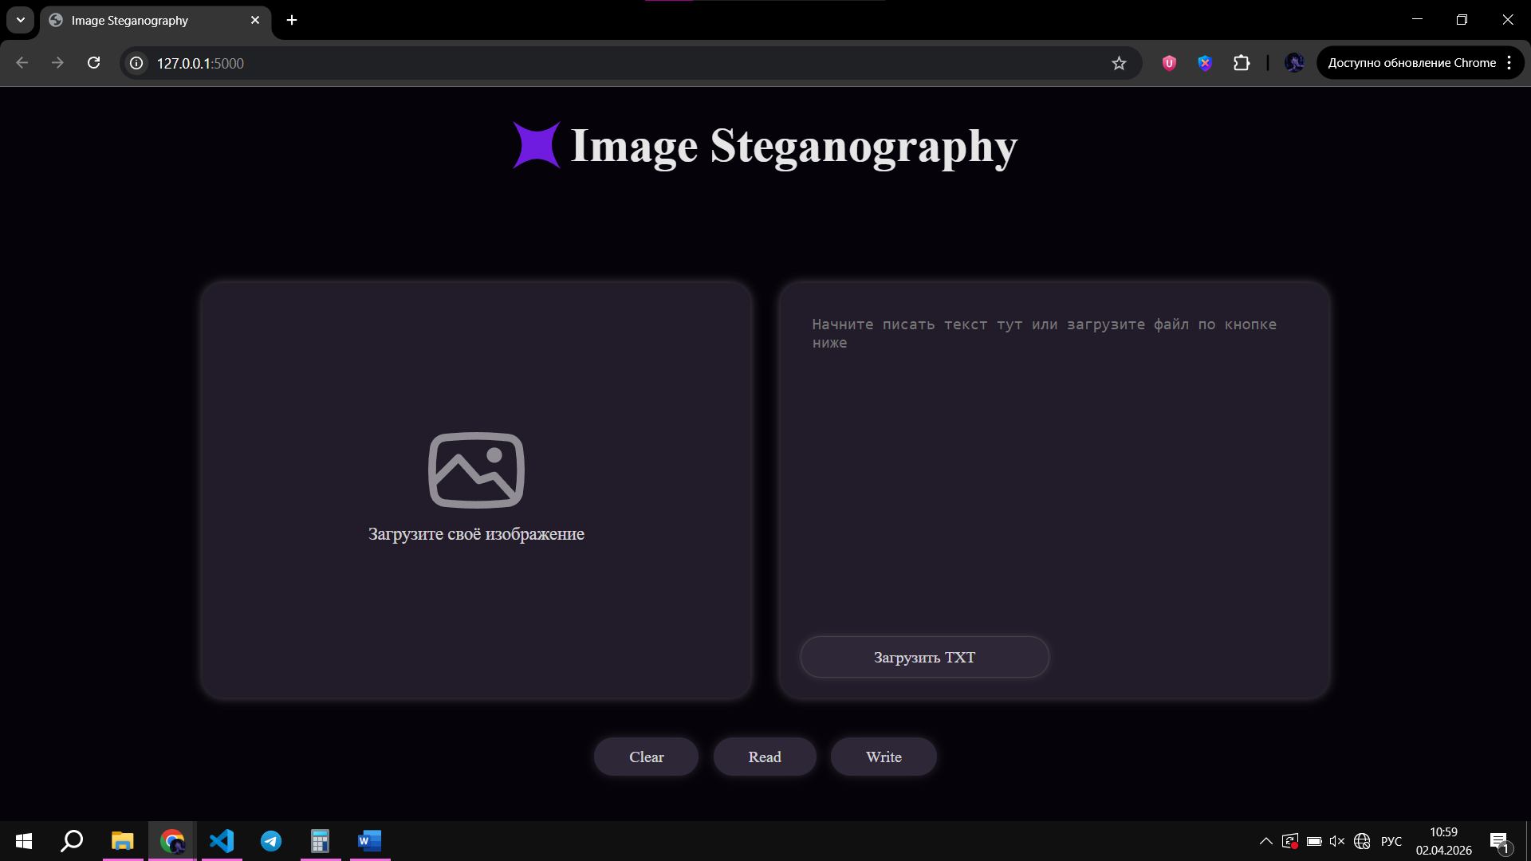

Поле для загрузки и отображении изображения
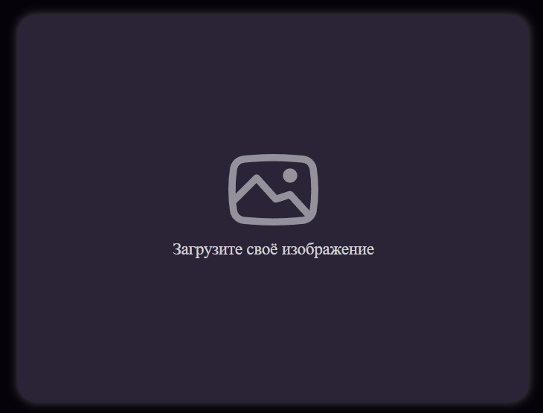
Поле для ввода текста с интегрированной кнопкой выбора текстового файла формата .txt
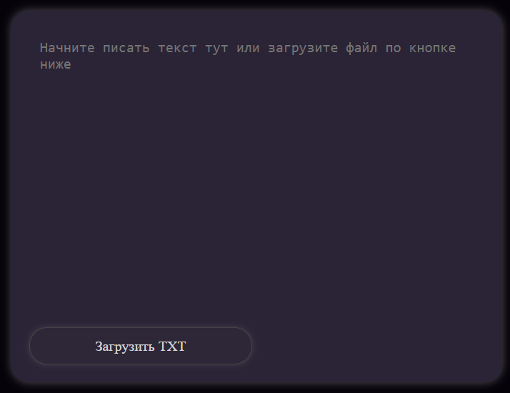

Функциональные кнопки
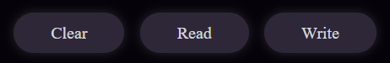

Кнопка загрузки стего-изображения
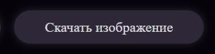
Данная кнопка появляется только после успешного скрытия текста в изображение.

3.2 Скрытие

Выбираем изображение любого разрешения и формата jpg, png, bmp, webp.
Для теста выберем изображение формата BMP и разрешением 1080x2340
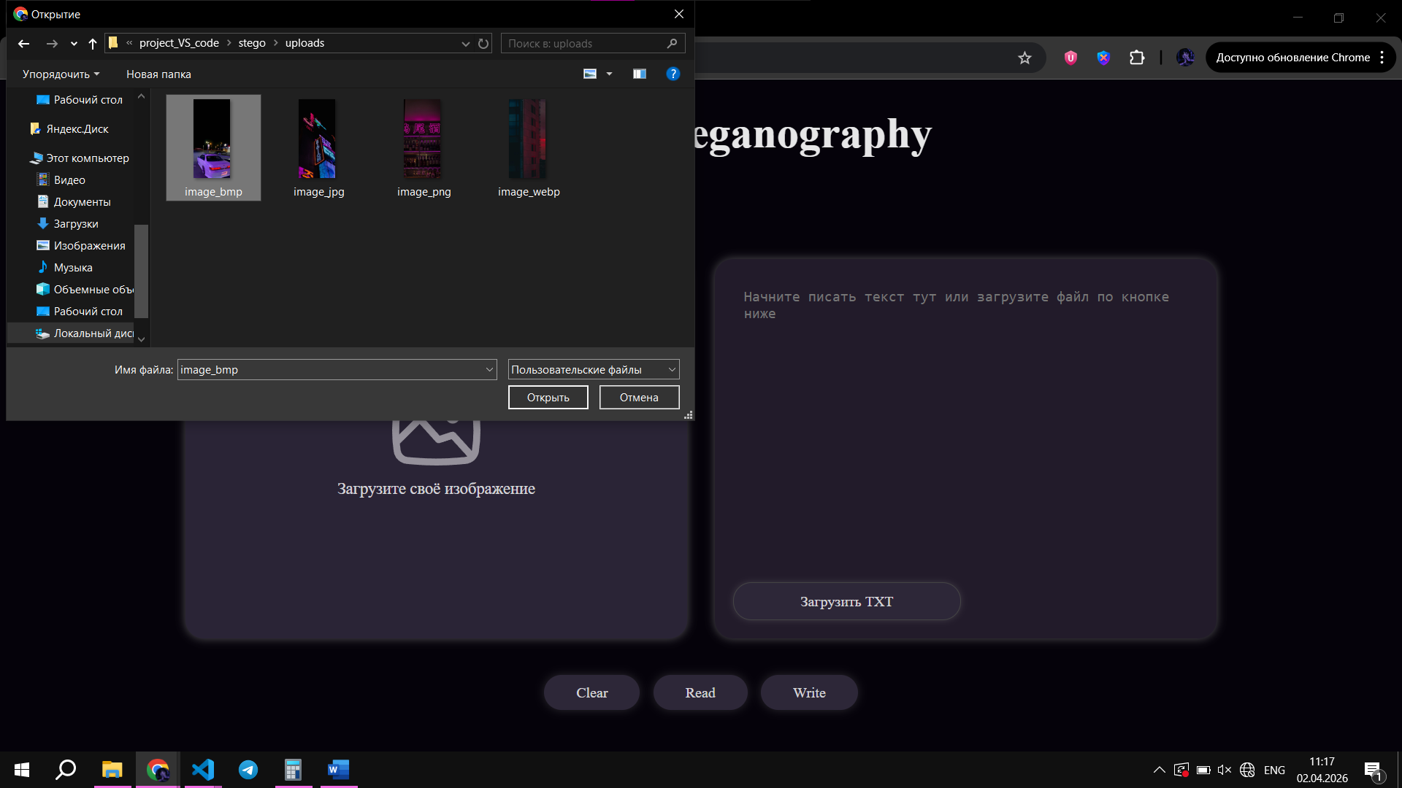

При выборе изображение оно отображается на сайте.
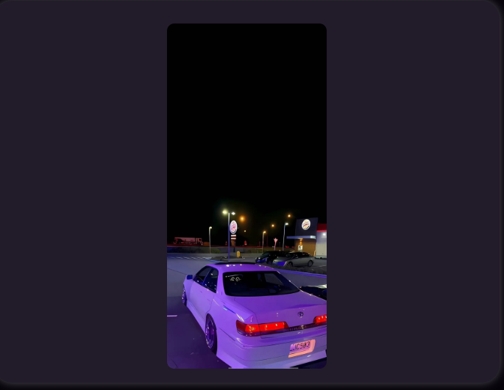
Следующий шаг, ввести текстовое сообщение или выбрать TXT файл с текстом. Программа поддерживает текст с символами кириллицы. Для демонстрации выполним ввод текста двумя способами.

Ручной ввод русского текста.
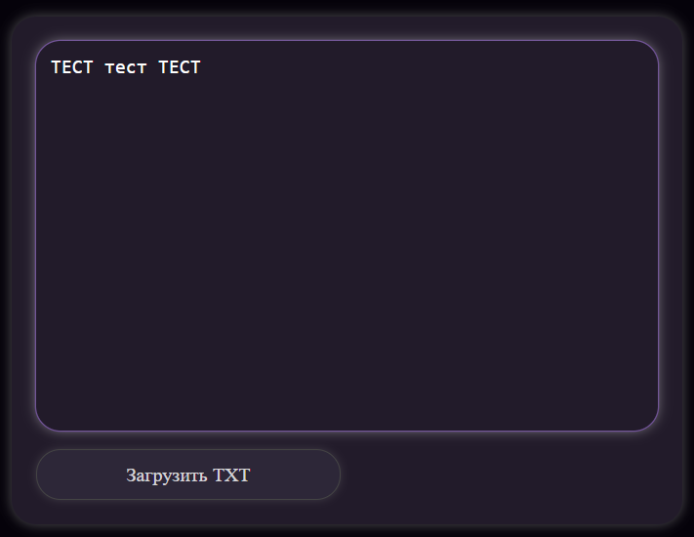

Ручной ввод английского текста.
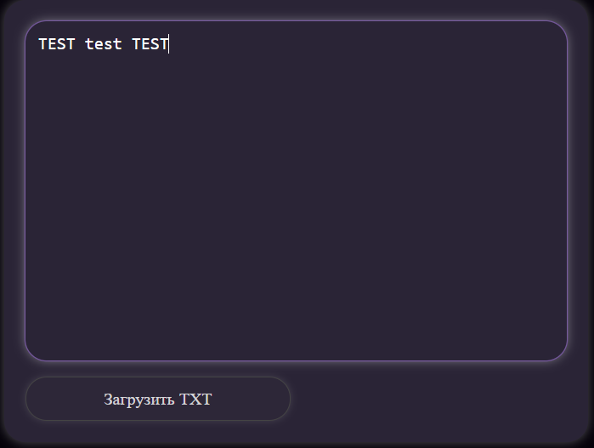

Теперь рассмотрим вариант с выбором TXT файла

Выбор TXT файла с русским текстом
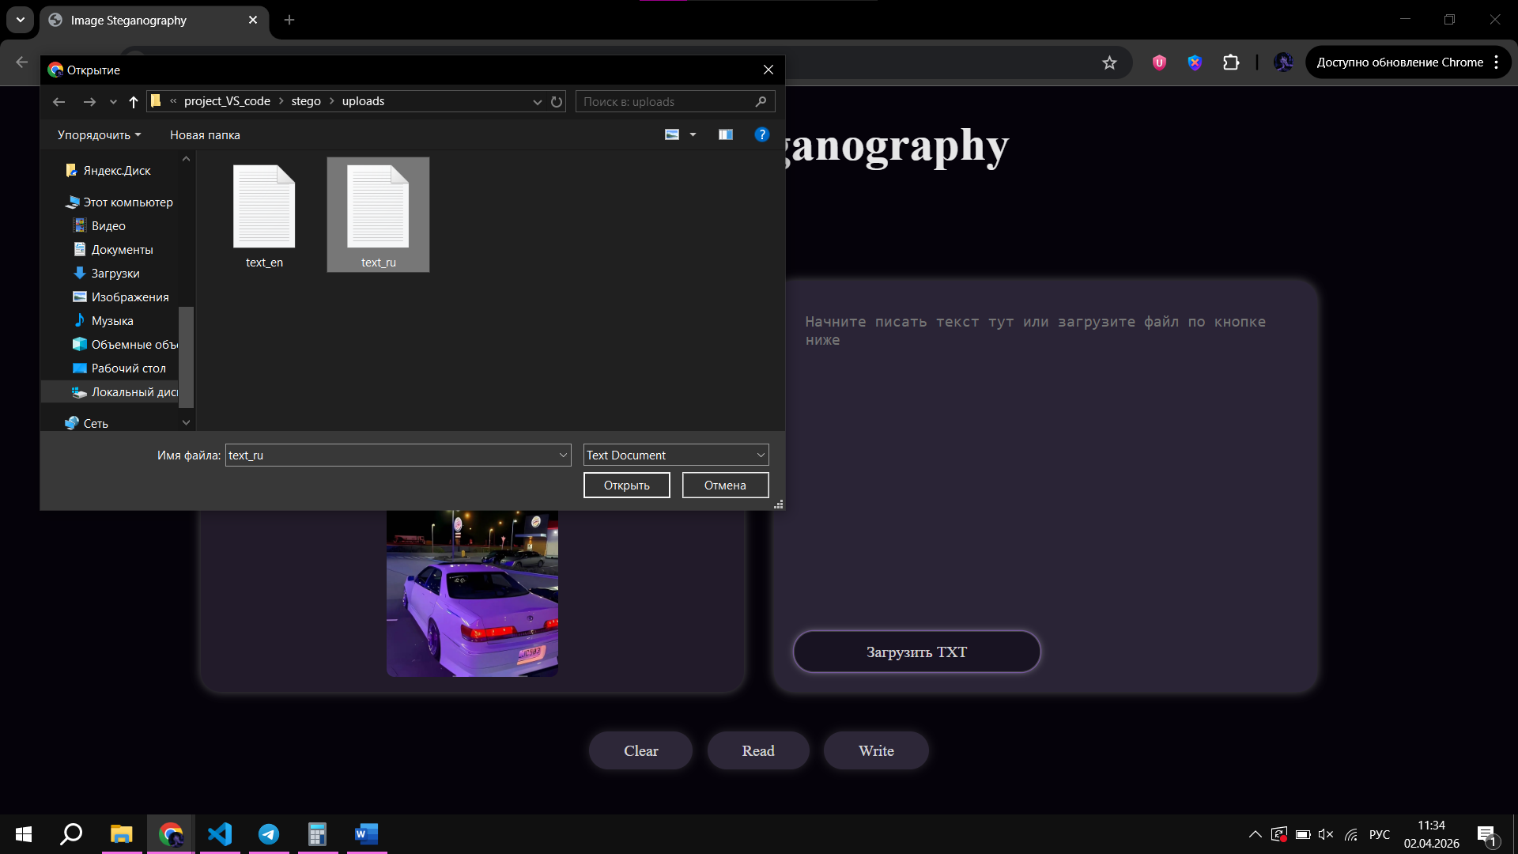
Содержимое файла text_ru.txt
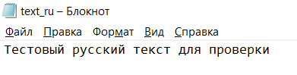
При выборе файла на сайте отображается содержимое текстового файла.
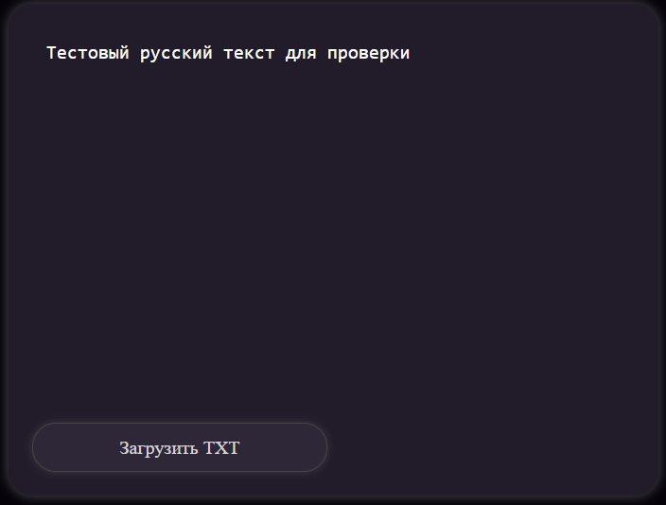

Выбор TXT файла с английским текстом
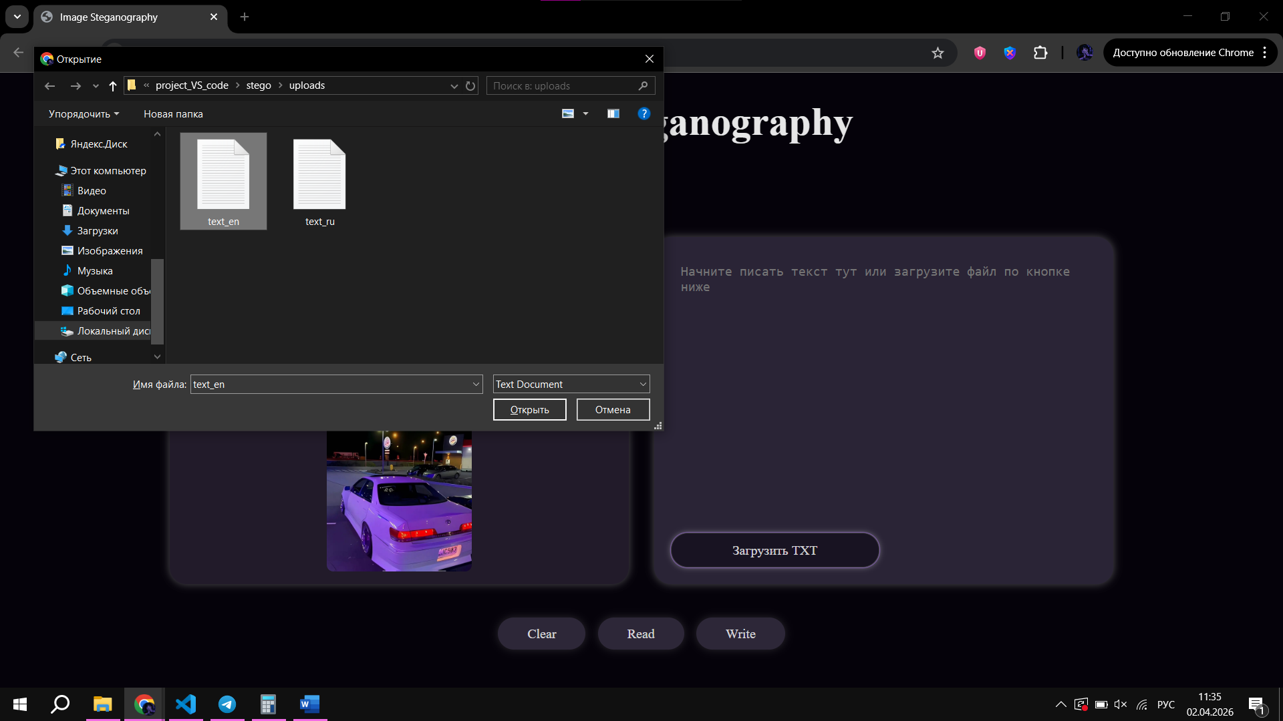

Содержимое файла text_en.txt
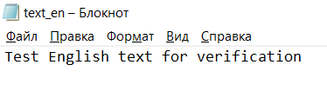
При выборе файла на сайте отображается содержимое текстового файла.
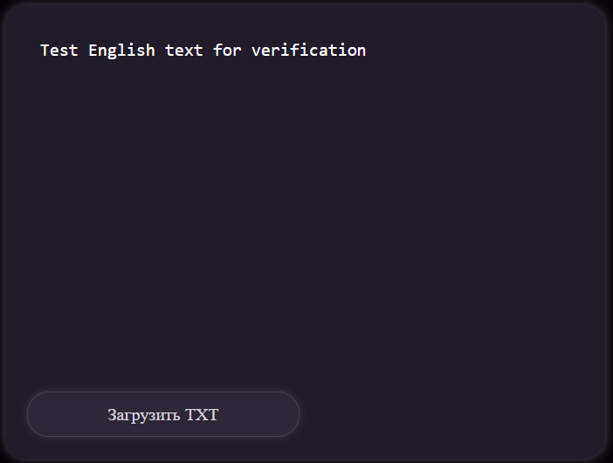

Следующий шаг нажать на кнопку «Write» и дождаться появления кнопки «Скачать изображение», скачать изображение с скрытой текстовой информацией.
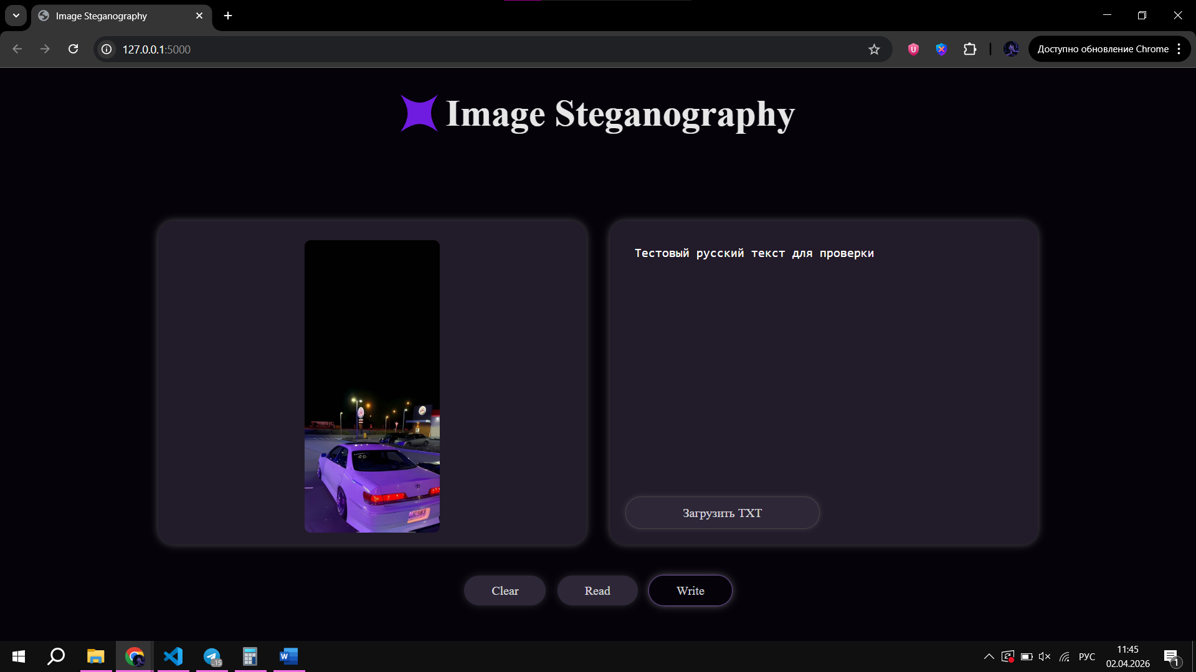

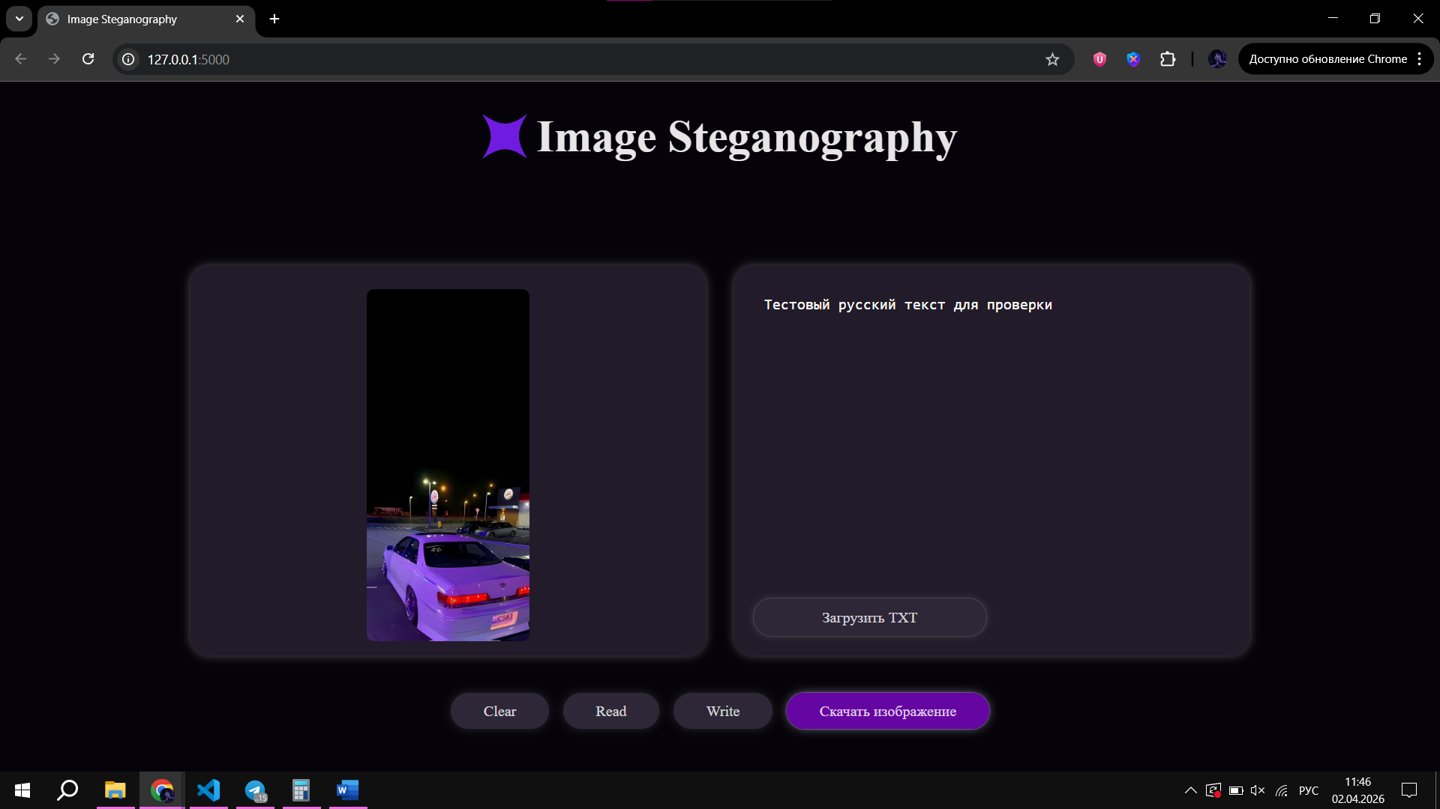

Изображение скачивается с браузера
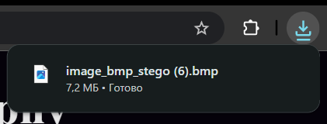

Скаченное изображение
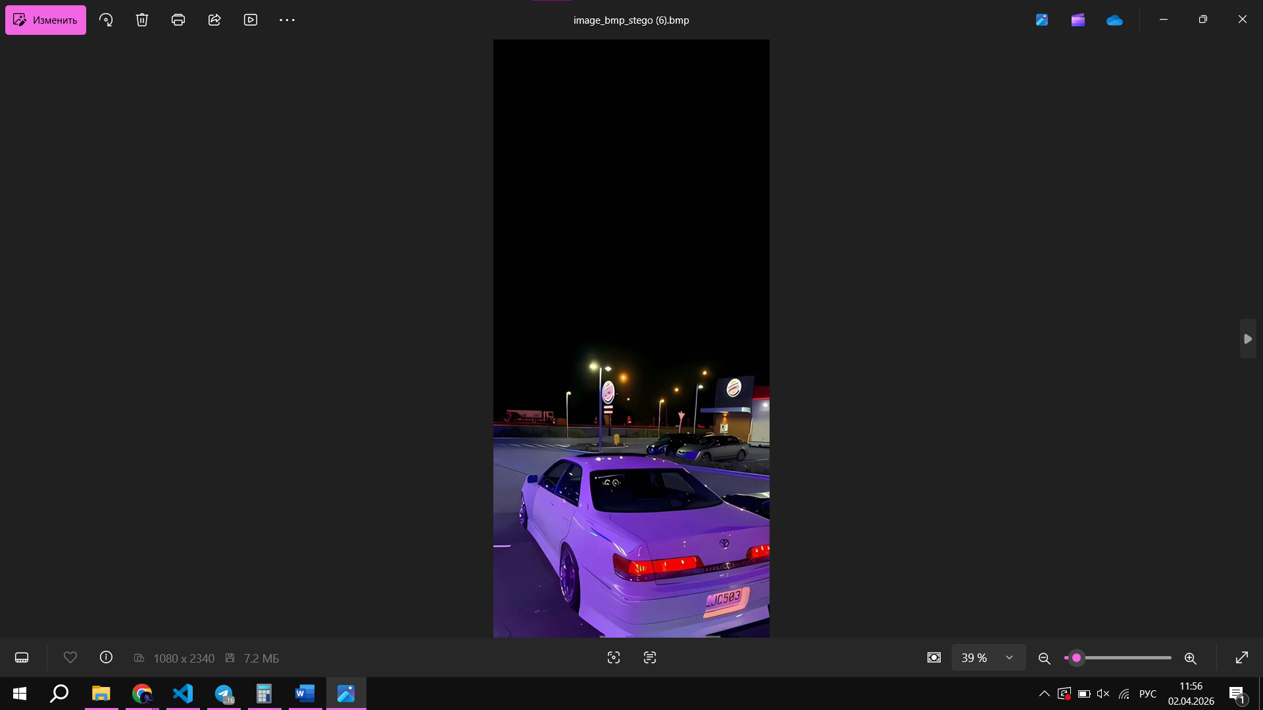

3.3 Извлечение

Для извлечения надо выбрать изображение с встроенной информацией
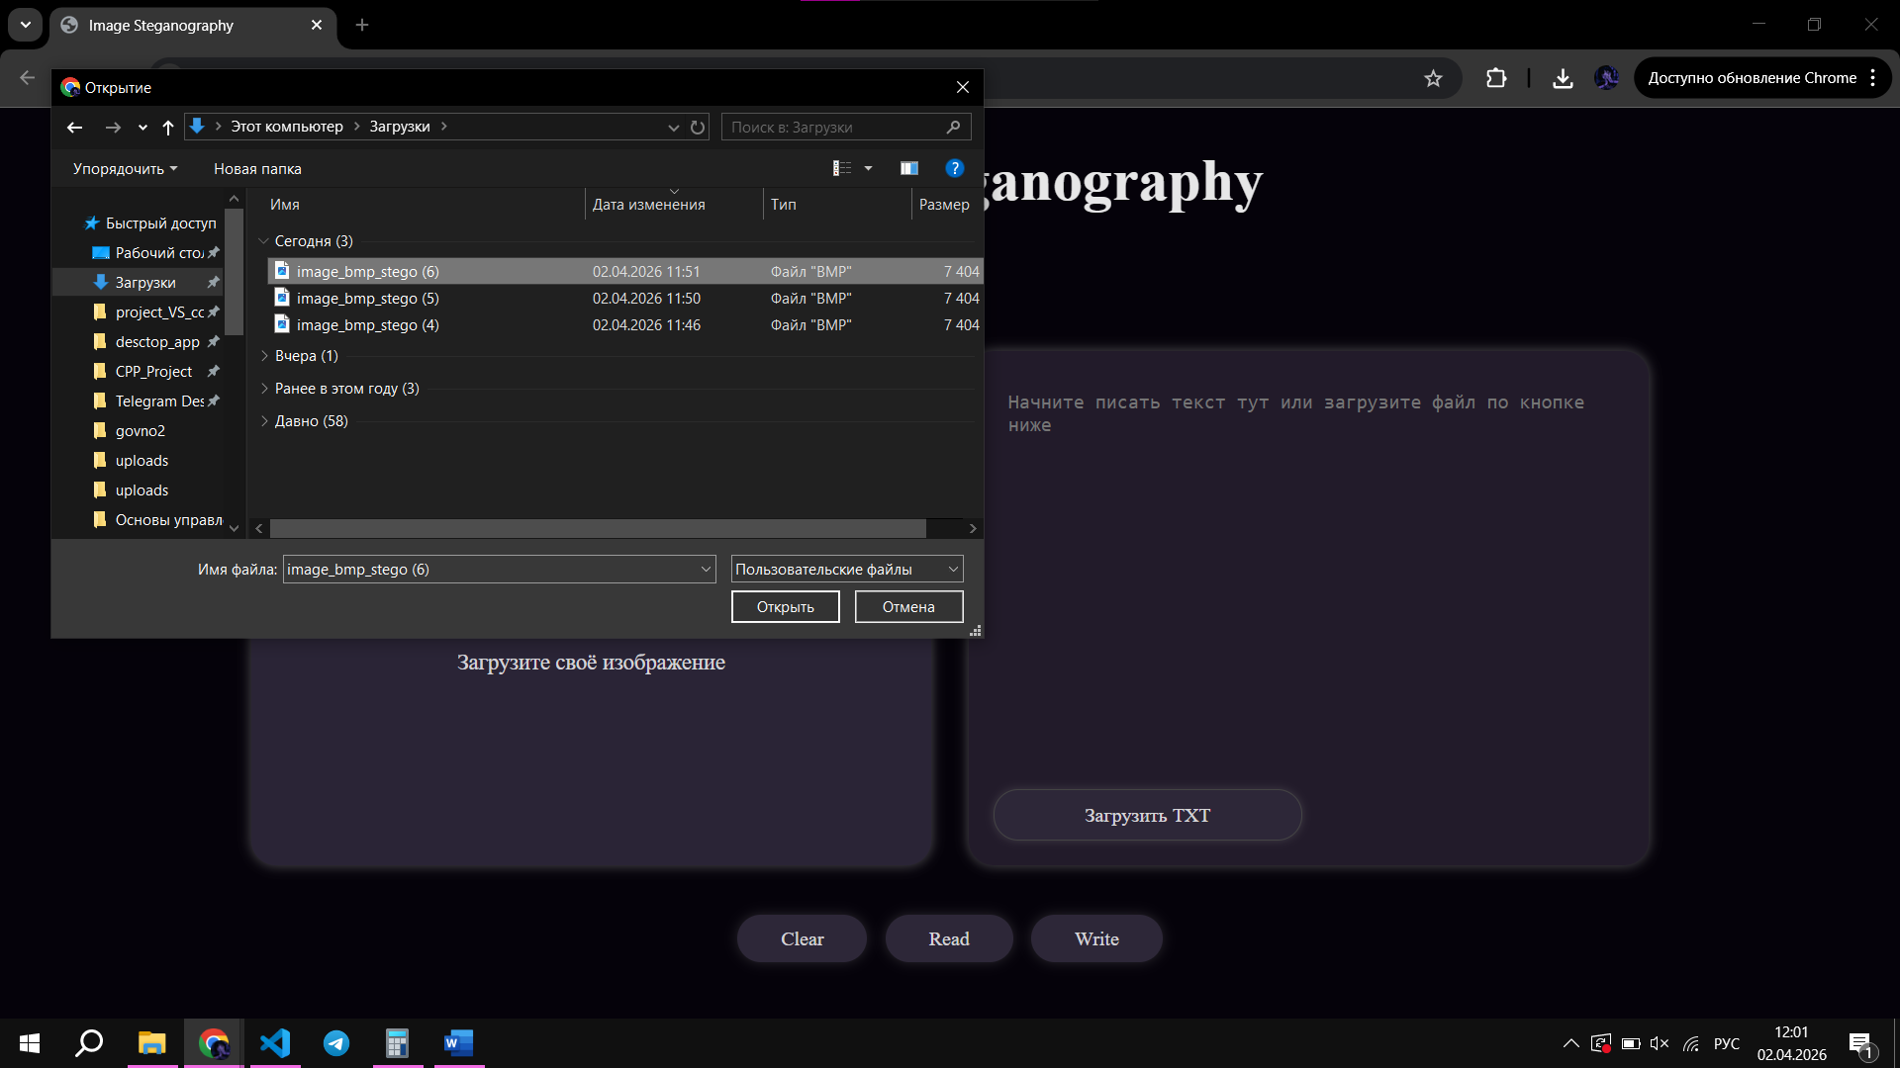

Изображение на сайте
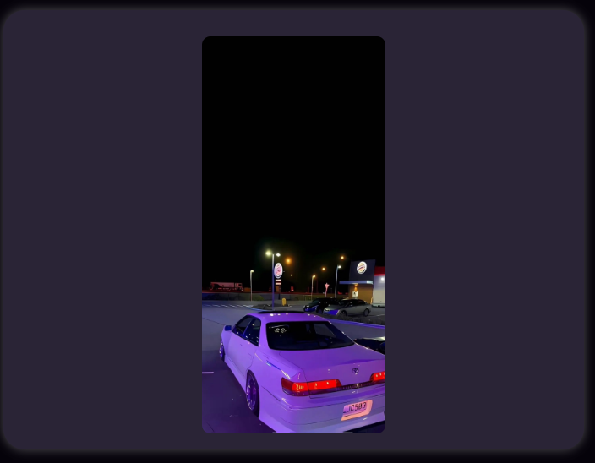

Нажимаем на кнопку «Read»
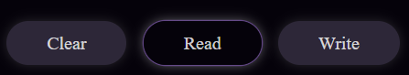

После извлечения секретное сообщение появляется в поле ввода текста
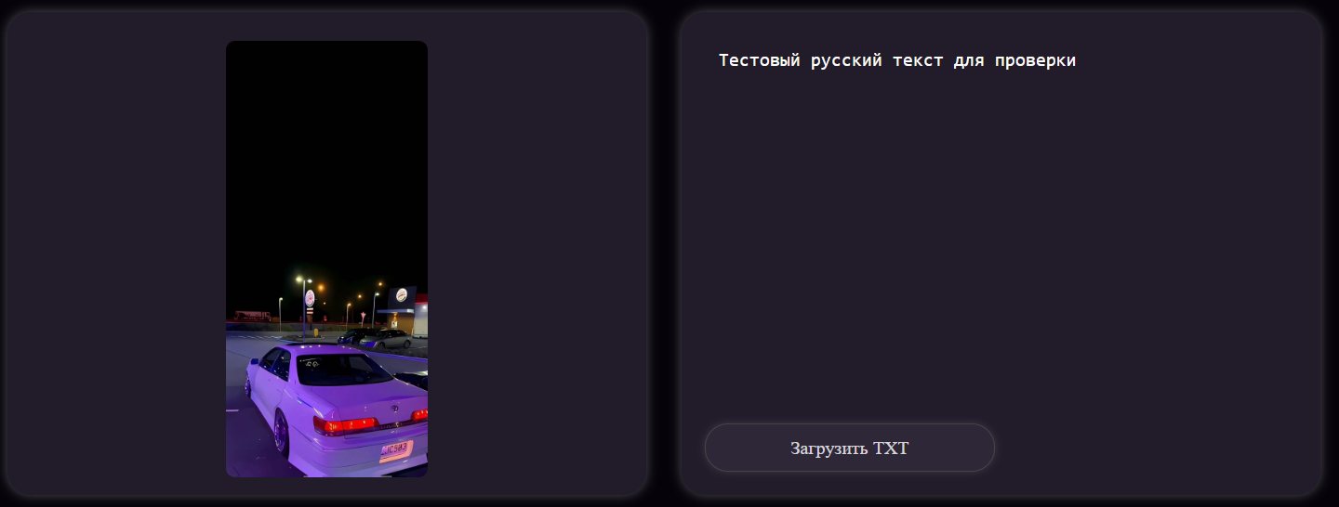

3.4 Дополнительные функции сайта

В качестве дополнительной функции на сайте есть кнопка «Clear»
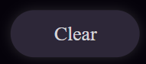

Эта кнопка очищает все поля, переводит в стандартный вид.

Поля до нажатия на «Clear»
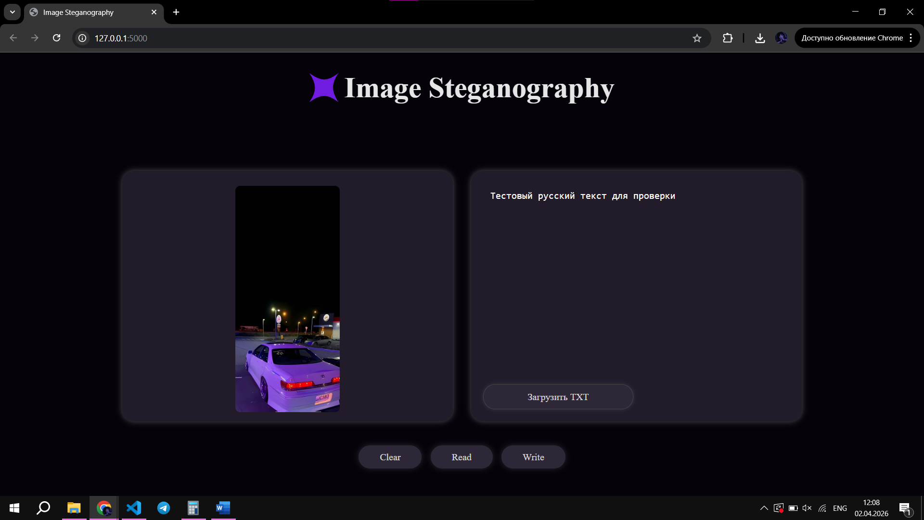

Поля после нажатия на «Clear»
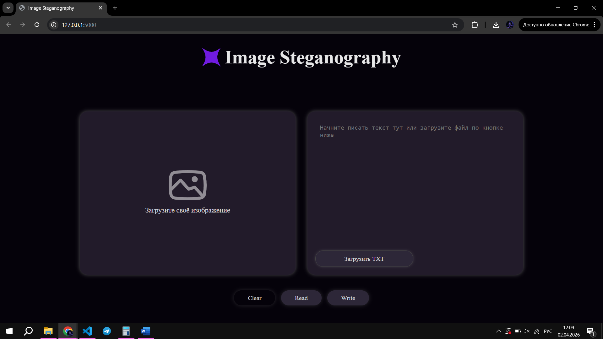

Заключение
В ходе выполнения выпускной квалификационной работы был разработан функциональный веб-сайт для скрытия текстовых сообщений в изображениях.
Проведен анализ современных стеганографических методов, на основе которого выбраны LSB для форматов без сжатия (PNG, BMP, WebP) и DCT для JPEG. Определены требования к функциональности и интерфейсу.
Для реализации выбран технологический стек: серверная часть на Python с Flask, Pillow, NumPy и SciPy, клиентская часть на HTML5, CSS3 и JavaScript.
Разработана клиент-серверная архитектура с эндпоинтами для скрытия, извлечения, скачивания файлов и загрузки TXT. Реализованы стеганографические алгоритмы для четырех форматов изображений.
Создан удобный интерфейс с поддержкой drag & drop, предпросмотром изображений и асинхронными запросами. Проведено тестирование, подтвердившее работоспособность всех функций.

